Ослина Ирина Викторовна МОШИ "Ляминская средняя общеобразовательная школа-интернат" Сургутский район

Как создать презентацию в Google и вставить в блог

1. Заходим в свой аккаунт в Google, если его нет, то нужно предварительно зарегистрироваться.
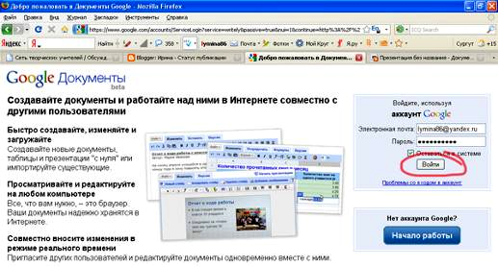

2. Выбираем Документы.
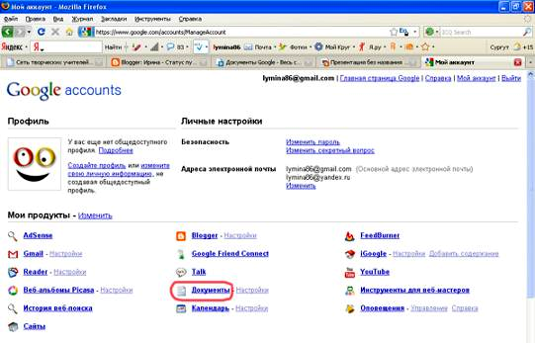
3. Если Вы еще не создали презентацию, то создаете ее: Новый – Презентация.
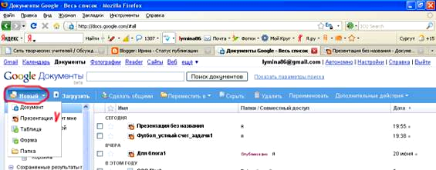

Здесь легко можно разобраться, почти все как в Microsoft Office PowerPoint. 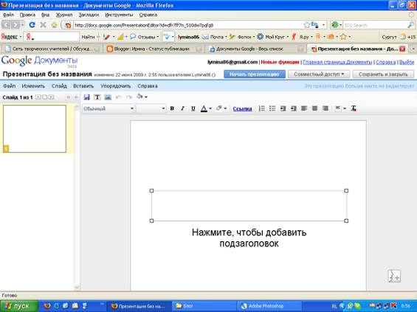
А можно загрузить готовую с компьютера предварительно подготовив ее для публикации. А именно, исключить анимацию (здесь она не работает), оптимизировать графику (сжать для Интернета, убрать лишнее, чтобы быстрее загружалась).
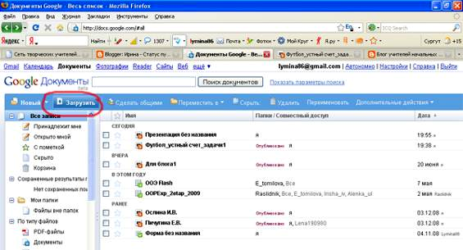

Загрузка происходит как обычно: «Обзор», выбираете то, что нужно, жмете «Загрузить».
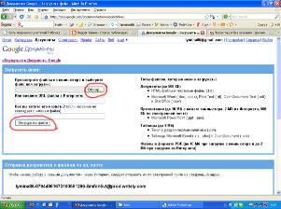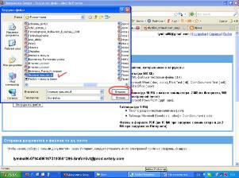
4. После того, как презентация подготовлена, переходим по вкладке «Совместный доступ» в выпадающее меню и выбираем «Опубликовать/встроить»
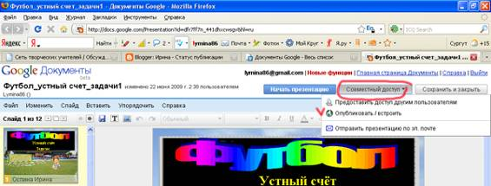

Попадаем в окно, где предлагают «Опубликовать документ», соглашаемся и жмем.
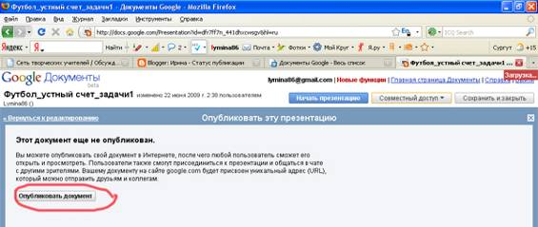

5. Настраиваем размер презентации, для блога подойдет «Малая». Выделяем весь html-код, копируем (правой кнопкой мыши по выделенному коду, в открывшемся меню: копировать).
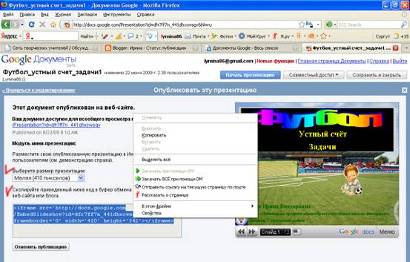
6. Переходим в панель инструментов блога. На вкладке «Отправить» выбираем «Создать». В окно «Изменить Html» вставляем наш код (щелчок правой кнопкой, в открывшемся меню: вставить)
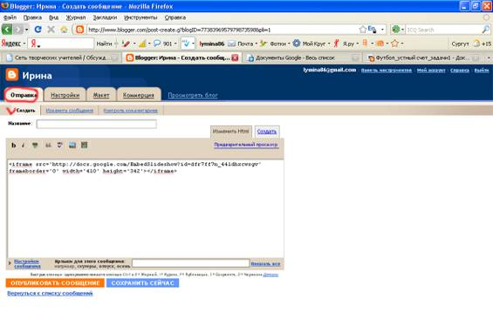
Пишем название сообщения, ярлык. Можно во вкладке «Создать» выровнять положение презентации: слева, по центру, справа. Далее жмем «Опубликовать сообщение»
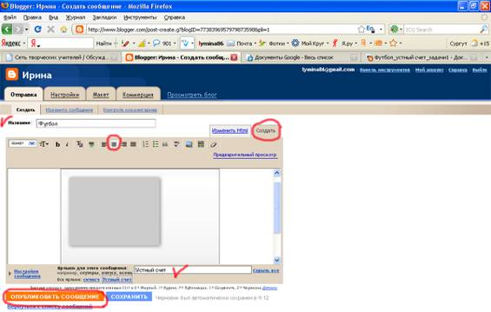

В открывшемся окне выбираем «Просмотреть блог» жмем на «(в новом окне)».
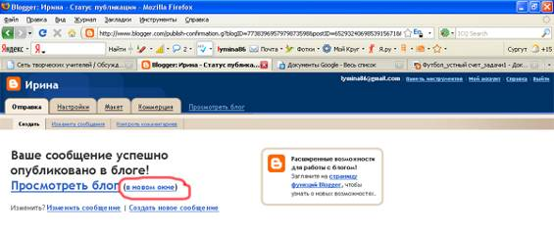

И смотрим, что у нас получилось, 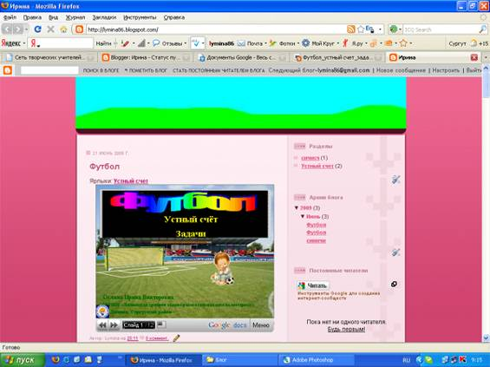
если что-то не понравилось, то все можно исправить. Заходим обратно в Панель инструментов блога: вкладка «Изменить сообщение», выбираете в списке нужное, жмете «Изменить» и переходите в окно создания сообщения, где и редактируете то, что нужно.

Желаю удачи!

